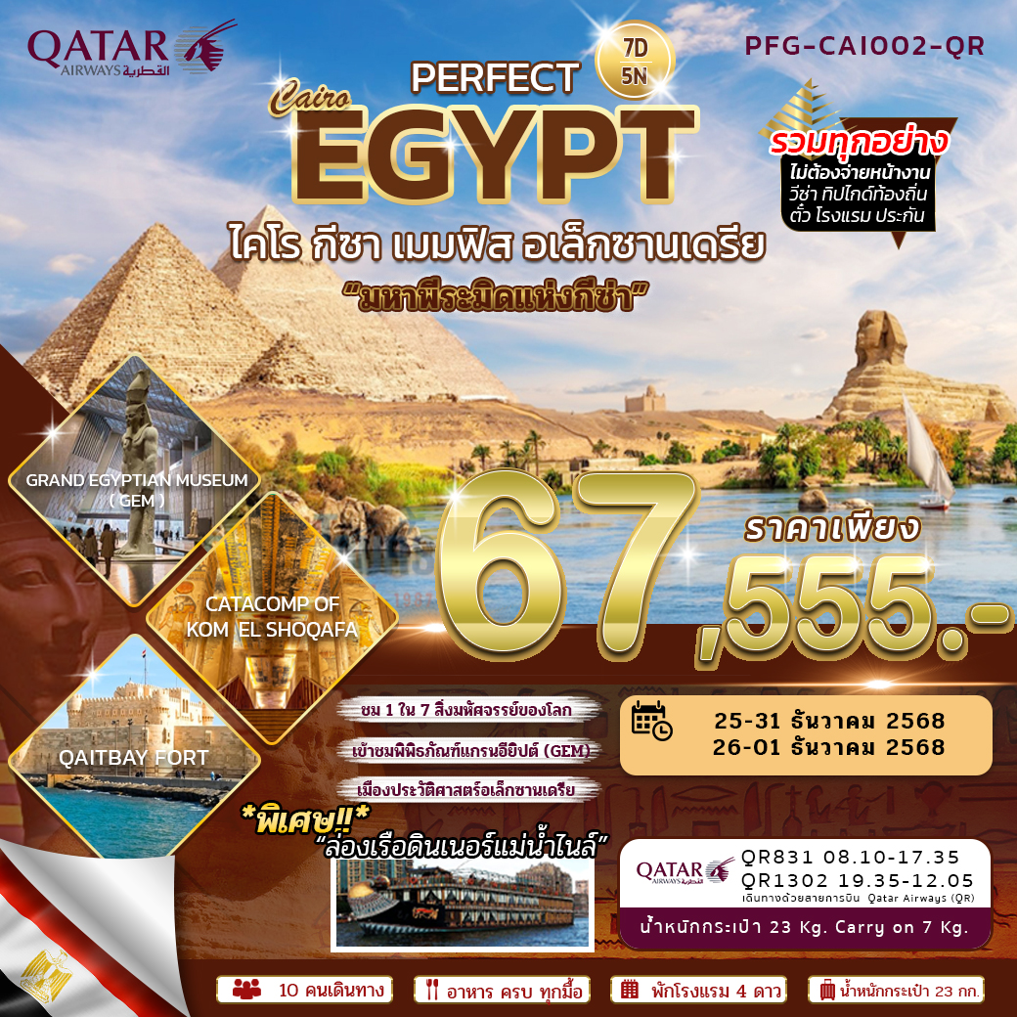
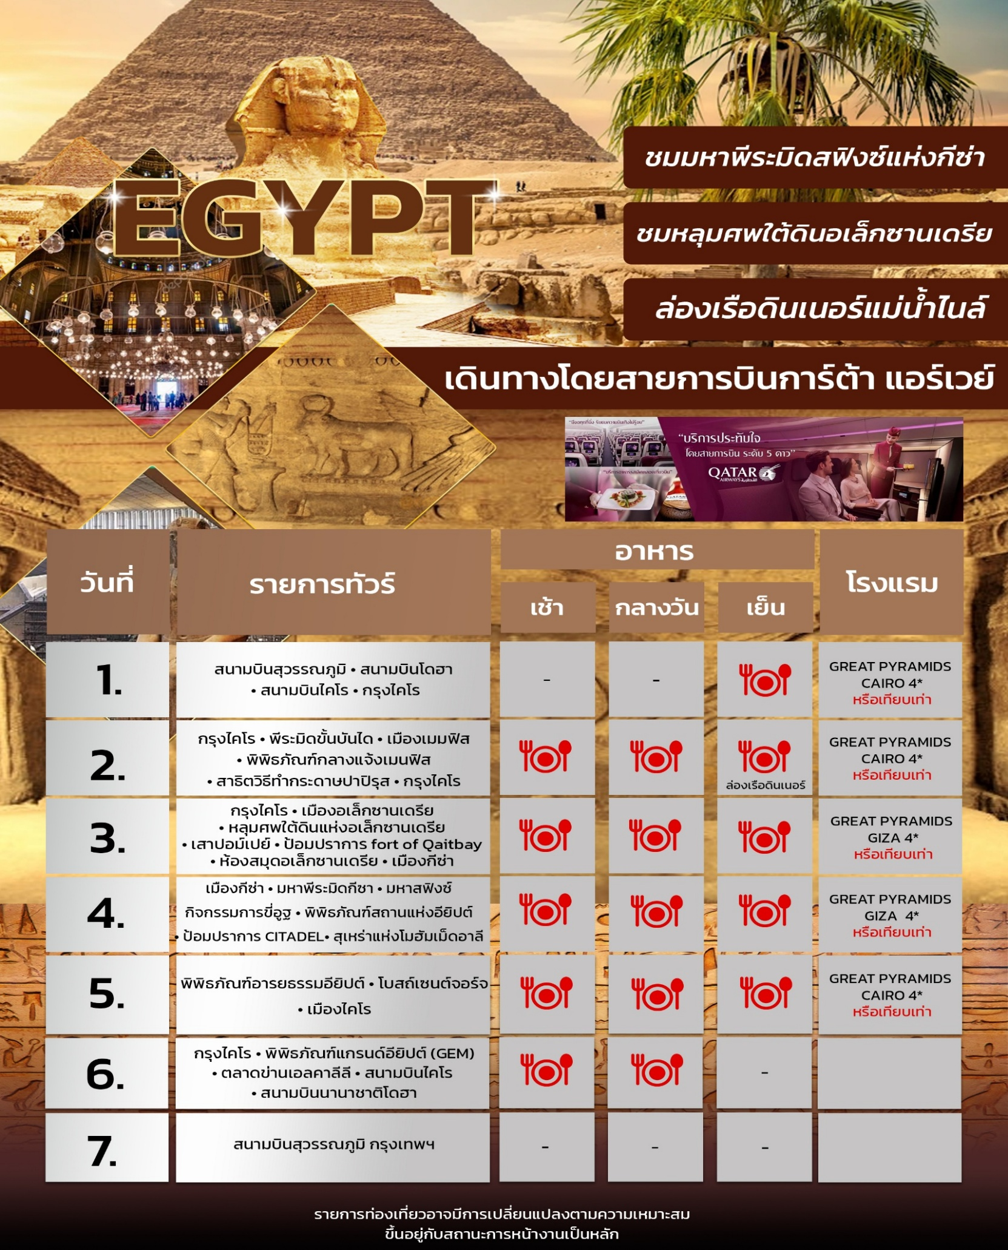

อัตราค่าบริการ
PERFECT PFG-CAI002_QR 7D5N

วันเดินทาง | ขนาดกรุ๊ป | ราคาผู้ใหญ่ | เด็กมีเตียง | เด็กไม่มีเตียง | เด็กอายุต่ำกว่า 2 ปี | พักเดี่ยว
25-31 ธ.ค. 68 | 25 | 67,555.- | 67,555.- | 66,555.- | 30,000.- | 15,000
26-01 ม.ค. 69 | 25 | 67,555.- | 67,555.- | 66,555.- | 30,000.- | 15,000

รายละเอียดเพิ่มเติม
ชั้นธุรกิจ Business Class เพิ่มเงินจากราคาเดิม
***กรุณาเช็คกับทางเจ้าหน้าที่ก่อนทำการจอง***

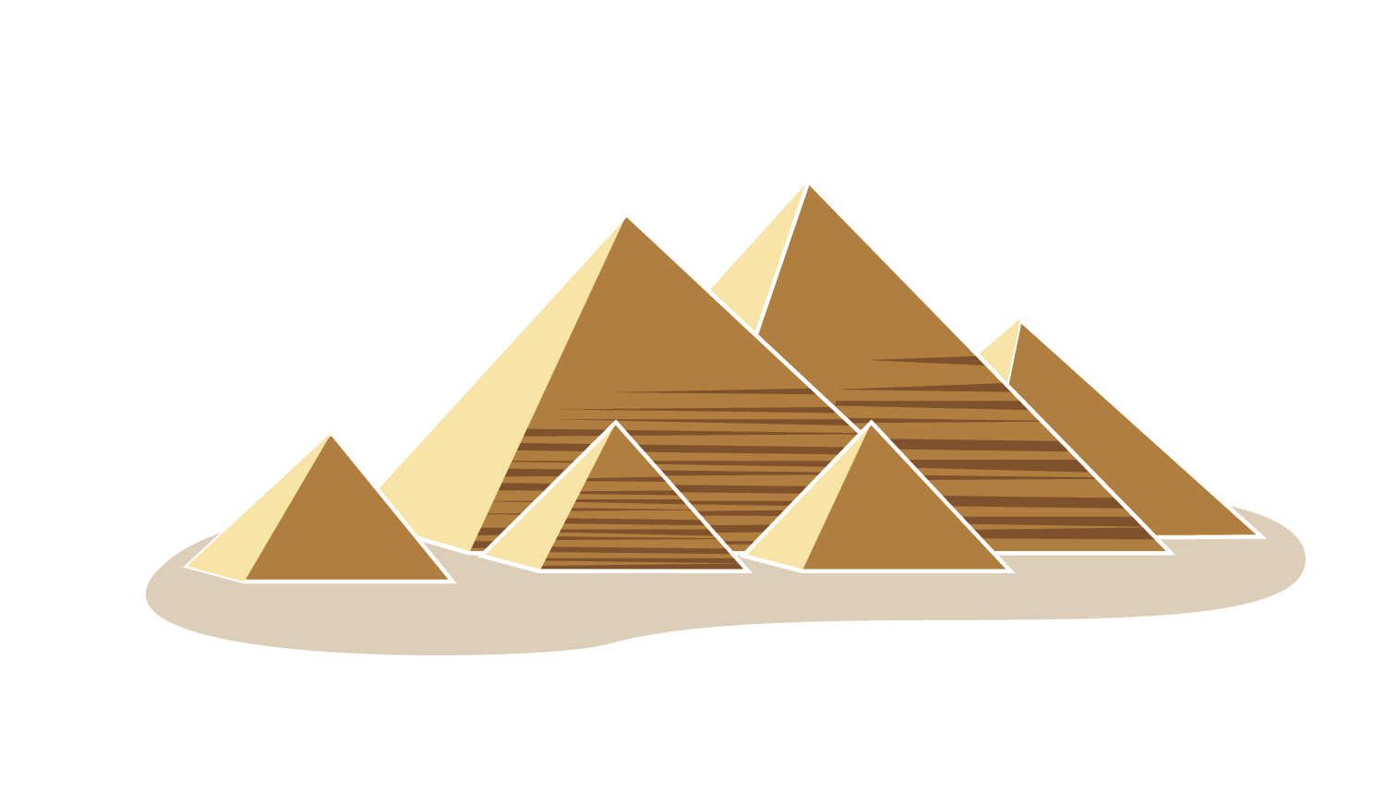

BANGKOK - CAIRO Day 1
วันที่ 1 สนามบินสุวรรณภูมิ ประเทศไทย – สนามบินโดฮา ประเทศกาตาร์ - สนามบินไคโร ประเทศอียิปต์ - กรุงไคโร

อาหาร | เช้า - เครื่องบิน
อาหาร | บ่าย - เครี่องบิน
อาหาร | เย็น - ภัตตาคาร
ที่พัก | Great Pyramids Cairo หรือเทียบเท่า 

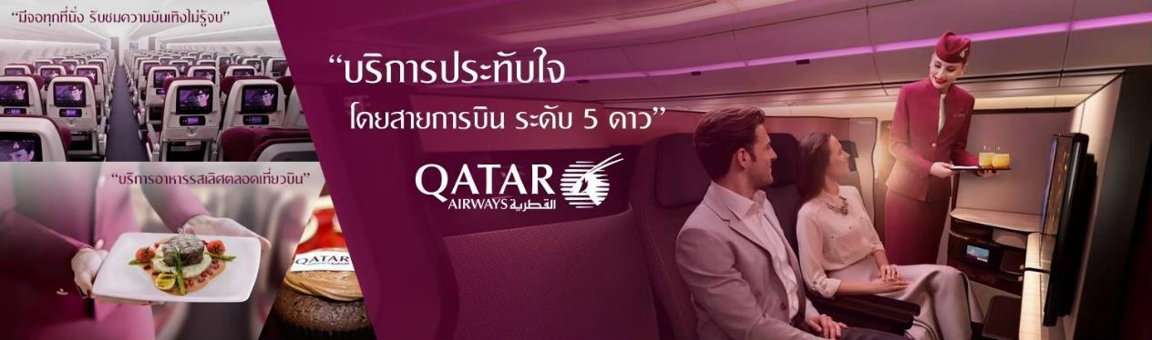
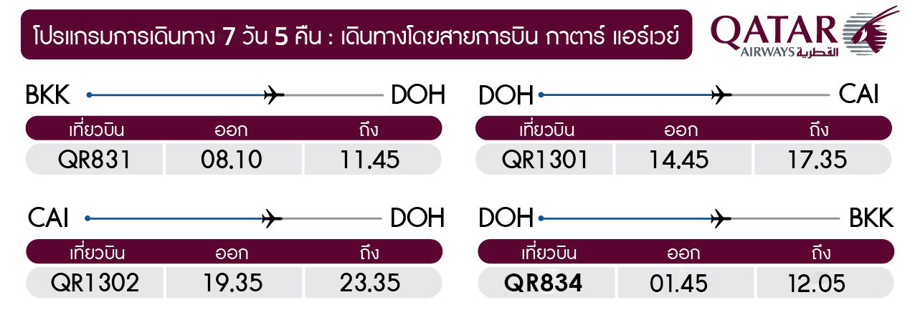
05.00 น. พร้อมกันที่ ท่าอากาศยานสุวรรณภูมิชั้น 4 เคาน์เตอร์สายการบินกาตาร์แอร์เวย์ Qatar Airways (QR) โดยมีเจ้าหน้าที่อำนวยความสะดวกด้านการเช็คอินแก่ทุกท่าน
08.10 น. ออกเดินทางสู่ กรุงโดฮา ประเทศกาตาร์ โดยเที่ยวบินที่ QR831 (มีบริการอาหารและเครื่องดื่มบนเครื่อง)
11.45 น. เดินทางถึง ท่าอากาศยานนานาชาติโดฮา ประเทศกาตาร์ (เพื่อรอเปลี่ยนเครื่อง)
14.45 น. ออกเดินทางสู่ สนามบินไคโร ประเทศอียิปต์ เที่ยวบินที่ QR1301
(มีบริการอาหารเครื่องดื่มบนเครื่อง)

17.35 น. เดินทางถึง สนามบินกรุงไคโร ประเทศอิยีปต์ ผ่านขั้นตอนการตรวจคนเข้าเมืองแล้วนำท่านเดินทางเข้าสู่เมืองไคโร
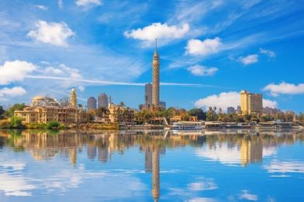
กรุงไคโร หรือชื่อเรียกในภาษาอาหรับคือ “กอฮิเราะฮ์” หมายความว่าชัยชนะ โดยระหว่างการก่อสร้างเมืองได้มีการมองเห็นดาวอังคาร ซึ่งดาวอังคารเปรียบเสมือนสัญลักษณ์ของการทำลายล้าง หรืออีกนัยหนึ่งคือไคโรเป็นเมืองที่รบชนะทุกกองทัพที่มาโจมตีตั้งแต่กองทัพมองโกล, กองทัพครูเสด หรือแม้แต่กองทัพของออตโตมัน ว่ากันว่าไคโรเป็นดินแดนแห่งอารยธรรมและโบราณคดีอันลี้ลับและน่าพิศวง ทั้งยังมีแม่น้ำไนล์ที่ยาวที่สุดในโลกไหลผ่าน ซึ่งในปัจจุบันไคโรได้กลายเป็นเมืองหลวงของอียิปต์ เป็นศูนย์กลางของศาสนาอิสลาม
เย็น  บริการอาหารเย็น ณ ภัตตาคาร
ที่พัก Great Pyramids Cairo หรือเทียบเท่า
Memphis Day 2
วันที่ 2 กรุงไคโร • พีระมิดขั้นบันได • เมืองเมมฟิส • พิพิธภัณฑ์กลางแจ้งเมนฟิส • สาธิตวิธีทำกระดาษปาปิรุส • กรุงไคโร

อาหาร | เช้า - โรงแรม
อาหาร | บ่าย - ภัตตาคาร
อาหาร | เย็น - บนเรือ
ที่พัก | Great Pyramids Cairo หรือเทียบเท่า

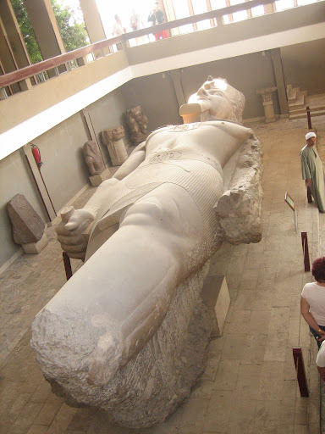
เช้า บริการอาหารเช้า ณ ห้องอาหารโรงแรม
จากนั้น นำท่านเดินทางสู่ เมืองเมมฟิส (MEMPHIS) เมืองหลวงเก่าแก่แห่งแรกในยุคอียิปต์โบราณกว่า 5,000 ปี เป็นเมืองที่ได้รับการบันทึกในประวัติศาสตร์ว่ามีความสำคัญ ในการรวมอียิปต์บนและอียิปต์ล่างให้เป็นหนึ่งเดียวกันโดยกษัตริย์เมนา ปฐมกษัตริย์แห่งราชวงศ์ที่ 1 นำท่านเข้าชม พิพิธภัณฑ์กลางแจ้งเมมฟิส (The Open Air Museum of Memphis) ที่นี่ท่านจะได้ชมรูปแกะสลักขนาดยักษ์ด้วยหินอลาบาสเตอร์ของฟาโรห์รามเสสที่ 2 อีกด้วย

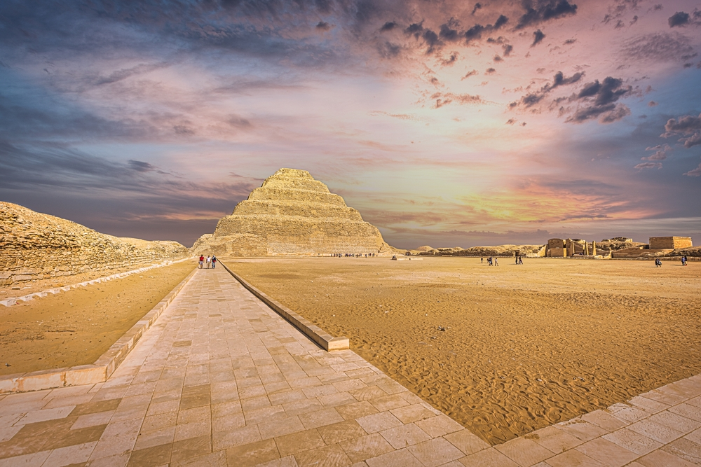
กลางวัน บริการอาหารกลางวัน ณ ภัตตาคาร
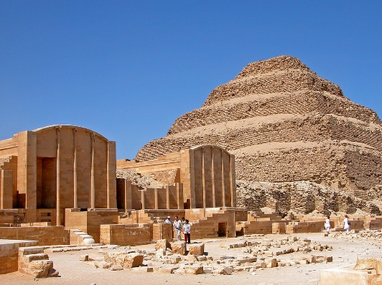
จากนั้น นำท่านเดินทางสู่ พีระมิดขั้นบันได Saqqara step pyramid (เดินทางประมาณ 50 นาที) พีระมิดขั้นบันไดถือกำเนิดขึ้นเป็นแห่งแรกโดยก่อสร้างที่เมือง Saqqara ห่างจากเมือง Memphis เมืองหลวงของอาณาจักรอียิปต์ไปทางทิศใต้เล็กน้อย การออกแบบพีระมิดขั้นบันไดนั้นได้ไอเดียมาจากนักบวชคนสนิทของฟาโรห์นามว่า Imhotep ที่มีการนำหินก่อสร้างขึ้นไปเป็นชั้น ๆ ในลักษณะแบบขั้นบันได เพื่อให้วิญญาณของฟาโรห์อยู่ใกล้กับทวยเทพบนฟากฟ้ามากที่สุด พีระมิดขั้นบันไดที่ Saqqara นับเป็นพีระมิดแห่งแรกของอาณาจักรอียิปต์ และเป็นต้นแบบของพีระมิดรุ่นต่อๆ นอกจากพีระมิดขั้นบันไดแล้ว ที่ Saqqara ยังมีพีระมิดอื่น ๆ อีกมากมายหลายร้อยแห่ง เพราะเป็นสถานที่สร้างสุสานของฟาโรห์องค์ต่างๆ แห่งอาณาจักรอียิปต์ หลังจากอียิปต์ล่มสลายพีระมิดหลายแห่งถูกทรายกลบฝังไปตามกาลเวลา จนถึงช่วงปีศตวรรษที่ 19 ก็ได้มีการขุดค้นทางโบราณคดีจนทำให้เผยความมหัศจรรย์กลับมาสู่สายตาชาวโลกอีกครั้ง สำหรับใครที่มาเที่ยวอียิปต์พร้อมต้องการศึกษาประวัติศาสตร์ แนะนำให้มาเที่ยวที่นี่แห่งแรก
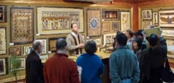
นำท่านชมการสาธิตวิธีทำกระดาษปาปิรุส (Papyrus Factory) กระดาษชนิดแรกของโลกซึ่งทำจากต้นกก (Kok) ใช้บันทึกข้อความสรรเสริญเทพเจ้าและเหตุการณ์ในสมัยโบราณ
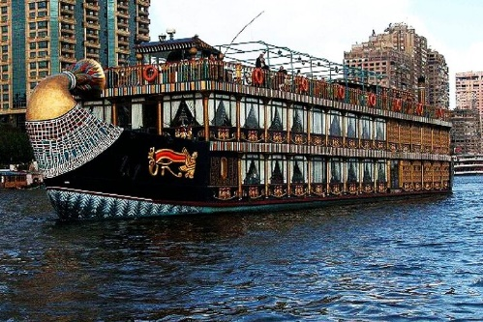
เดินทางกลับ กรุงไคโร (เดินทางประมาณ 50 นาที)

เย็น บริการอาหารเย็น ณ บนเรือล่องแม่น้ำไนล์
ที่พัก Great Pyramids Cairo หรือเทียบเท่า
ALEXANDRIA Day 3
วันที่ 3 กรุงไคโร • เมืองอเล็กซานเดรีย • หลุมศพใต้ดินแห่งอเล็กซานเดรีย • เสาปอม์เปย์ • ป้อมปราการ fort of Qaitbay
• ห้องสมุดอเล็กซานเดรีย • เมืองกีซ่า
อาหาร | เช้า - โรงแรม
อาหาร | บ่าย - ภัตตาคาร
อาหาร | เย็น - ภัตตาคาร
ที่พัก | Great Pyramids GIZA หรือเทียบเท่า

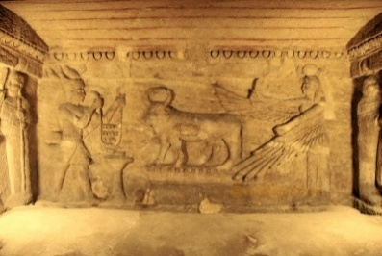
เช้า บริการอาหารเช้า ณ ห้องอาหารโรงแรม
จากนั้น นำท่านเดินทางสู่ เมืองอเล็กซานเดรีย (เดินทางประมาณ 3 ชม.) เป็นเมืองอันดับสองรองจากกรุงไคโรของอียิปต์ ราว 334 ปีก่อนคริสตกาล อเล็กซานเดรียเคยเป็นเมืองหลวงของอียิปต์นานเกือบหนึ่งพันปี เมืองอเล็กซานเดรียที่อยู่เหนือสุดอียิปต์ ริมทะเลเมดิเตอร์เรเนียน ใกล้ปากแม่น้ำไนล์ เมืองแห่งนี้เป็นเมืองท่าที่สำคัญ ได้สมญานามว่า"เมืองไข่มุกแห่งเมดิเตอร์เรเนียน"
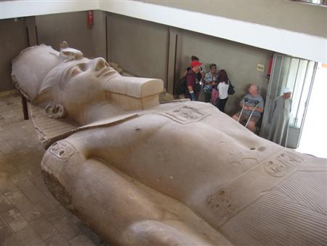
เข้าชมหลุมศพใต้ดินแห่งอเล็กซานเดรีย (Catacombs) สุสานโรมันใต้ดินคาตาคอมบ์ ซึ่งเป็นหลุมฝังศพใต้ดินแห่งอเล็กซานเดรีย 1 ใน 7 สิ่งมหัศจรรย์แห่งโลกยุคกลาง เป็นสุสานของชาวโรมันในอดีต ซึ่งใช้เก็บศพมากกว่า50,000 ศพ เป็นอุโมงค์ที่สร้างด้วยหินก้อนใหญ่และขุดลึกลงไปเป็นชั้นๆ สุสานแห่งนี้มี 3 ชั้น ชั้นล่างมีทางเดินติดต่อถึงกันตลอดประมาณ 100 กม. นับเป็นสุสานที่มีสภาพสมบูรณ์และสวยงามที่สุด
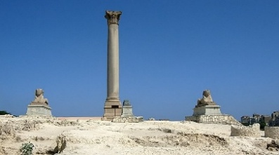
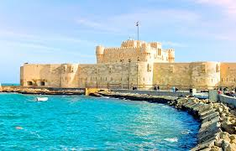
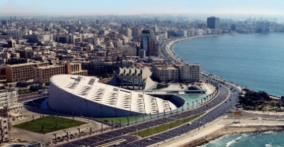
กลางวัน บริการอาหารกลางวัน ณ ภัตตาคาร
ชมเสาปอม์เปย์ pompey's pillar ตั้งอยู่กลางชุมชนเมืองอเล็กซานเดรีย เสาปอม์เปย์ เป็นเสาที่แสดงถึงการฉลองชัยชนะของชาวโรมัน เป็นอนุสาวรีย์โบราณในสมัยโรมันเข้ามาปกครองอียิปต์ เป็นเสาหิน แกรนิด สูง 27 เมตร
ชมป้อมปราการเก่าแก่ Fort of Qaitbay (ถ่ายรูปด้านหน้า) หนึ่งในป้อมขนาดใหญ่ริมทะเลเมดิเตอร์เรเนียน สร้างเมื่อ ค.ศ.1479 เพื่อป้องกันการรุกราน ซึ่งในอดีตนั้นเป็นที่ตั้งของประภาคารฟาโรส ถือว่าเป็นหนึ่งในสิ่งมหัศจรรย์ของโลกยุคโบราณ ปัจจุบันเหลือเพียงส่วนฐาน
เข้าชมห้องสมุดอเล็กซานเดรีย (Alexandria Library) หนึ่งในห้องสมุดเก่าแก่ที่เกิดขึ้นในยุคแรกๆของโลก มีหนังสือมากกว่า 8 ล้านเล่ม มีเก้าอี้มากกว่า 20,000 ที่นั่งภายในมีทั้งหนังสือยุคเก่าและยุคใหม่ตกแต่งอย่างสวยงาม จากนั้นนำท่านเดินทางสู่ เมืองกีซ่า
เย็น บริการอาหารเย็น ณ ภัตตาคาร
ที่พัก GREAT PYRAMIDS GIZA หรือเทียบเท่า

GIZA Day 4
วันที่ 4 เมืองกีซ่า • มหาพีระมิดกีซ่า • มหาสฟิงซ์ • กิจกรรมขี่อูฐชมพีระมิด • พิพิธภัณฑ์สถานแห่งชาติอียิปต์ • ป้อมปราการ
Citadel • สุเหร่าแห่งโมฮัมเม็ดอาลี
อาหาร | เช้า - โรงแรม
อาหาร | บ่าย - ภัตตาคาร
อาหาร | เย็น - ภัตตาคาร

ที่พัก | Great Pyramids GIZA หรือเทียบเท่า

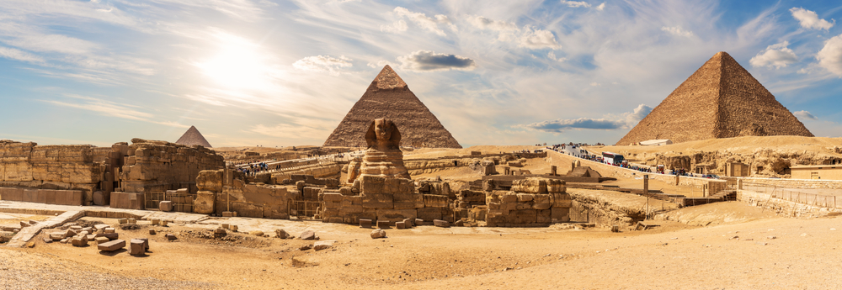
เช้า บริการอาหารเช้า ณ ห้องอาหารโรงแรม
จากนั้น เดินทางสู่ เมืองกีซ่า (เดินทางประมาณ 40 นาที) เพื่อเยือน มหาพีระมิดแห่งกีซา (The Great Pyramid of Giza) ที่ได้รับการยกย่องว่าเป็น 1 ใน 7 สิ่งมหัศจรรย์ของโลก ครอบคลุม พื้นที่ 2,000 ตร.ม. บนที่ราบสูง เป็นที่ตั้งของมหาพีระมิด 3 องค์ ซึ่งองค์ฟาโรห์แห่งอียิปต์โบราณสร้างขึ้นเพื่อใช้เป็นที่ฝังศพของพระองค์เอง นับเป็นสิ่งก่อสร้างที่ยิ่งใหญ่และเก่าแก่ที่สุดของโลก ใช้เวลาก่อสร้าง 30 ปี สร้างจากแท่งหินขนาดใหญ่มาก แต่ละก้อนมีน้ำหนักกว่า 2 ตัน พีระมิดแห่งนี้ประกอบไปด้วย 1.พีระมิดคูฟู (Khufu) หรือ มหาพีระมิดแห่งกีซา (The Great Pyramid of Giza) เป็นพีระมิดที่มีขนาดใหญ่และเก่าแก่ที่สุด สร้างในสมัยของฟาโรห์คูฟู สร้างด้วยหินแกรนิต 2.3 ล้านแท่ง นน.กว่า 60 ตัน ภายในมีห้องโถง อาทิเช่น ห้องโถงใหญ่ ห้องโถงราชา และห้องโถงราชินี 2. พีระมิดเคเฟรน (Chefren) สร้างโดยฟาโรห์คาเฟรซึ่งเป็นพระโอรสของฟาโรห์คูฟู เป็นพีระมิดหนึ่งในสามพีระมิดแห่งกีซา ซึ่งตั้งอยู่ตรงกลาง สร้างในปี 2465 ก่อน ค.ศ. สูง 136 เมตร มีห้องโถงกว้าง 2 ห้อง แต่ภายในถูกบุกรุก ทำลายเสียหายไปมาก นอกจากนี้ในบริเวณใกล้เคียงกับพีระมิดเคเฟรน ยังมี มหาสฟิงซ์ ที่เป็นรูปแกะสลักจากหินก้อนเดียวที่ใหญ่ที่สุดอีกแห่งหนึ่งของโลกและยังเป็นอนุสาวรีย์ แบบแกะสลักลอยตัวที่เก่าแก่ที่สุดในโลกอีกด้วย 3. พีระมิดมิเซรินุส (Mycerinus) สร้างโดยฟาโรห์เมนคูเรโอรสของฟาโรห์เคเฟรน สร้างในปี 2420 ก่อน ค.ศ. มีขนาดเล็กที่สุด ยังมีการสร้างพีระมิดราชินีทั้ง 3 (The Three Queen's Pyramids) เพื่อใช้เป็นที่เก็บพระศพของราชินี 3 องค์ ในสมัยของฟาโรห์เมนคูเร
กิจกรรม ให้ท่านได้พักผ่อนกับการขี่อูฐ กลางทะเลทราย ชมทิวทัศน์รอบๆ 20 นาที (ค่าบริการขี่อูฐ รวมอยู่ในรายการท่องเที่ยวเรียบร้อยแล้ว)

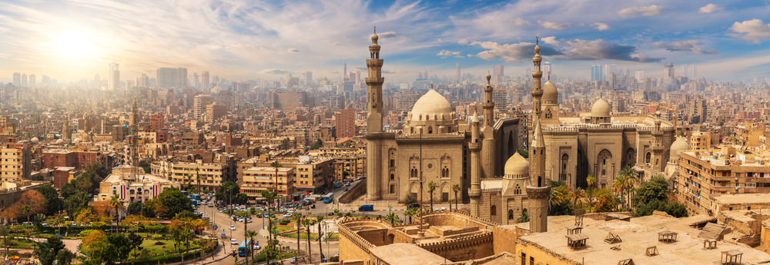
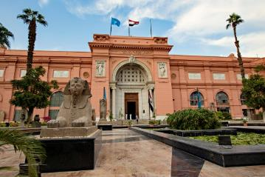
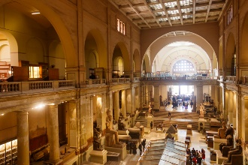
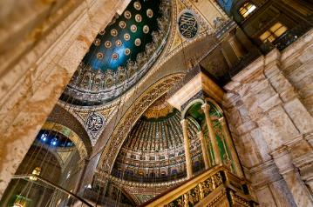
กลางวัน บริการอาหารกลางวัน ณ ภัตตาคาร
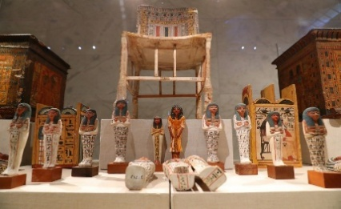
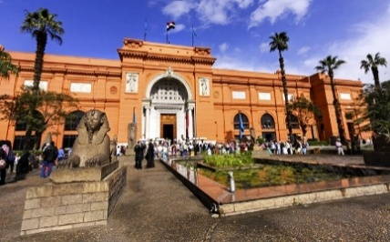
จากนั้น เข้าชม พิพิธภัณฑ์สถานแห่งชาติอียิปต์ อันเลื่องชื่อของโลกเป็นสถานที่ที่รวมศิลปะวัตถุโบราณมากมายที่สุดในโลกแห่งหนึ่ง ชมโลงศพทองคำแท้พร้อมหน้ากากทองคำของฟาโรห์ตุตันคาเมนและสมบัติส่วนของพระองค์ อาทิ เตียงบรรทม รถศึกและเก้าอี้บัลลังก์ทองคำ เป็นภาพของ ฟาโรห์ตุตันคาเมนนั่งอยู่บนเก้าอี้และมเหสีของพระองค์กำลังทาน้ำมันหอมให้ นอกจากนี้ท่านยังจะได้ชมสมบัติอันล้ำค่าอื่นๆ อีกจำนวนมาก เช่น แหวน สร้อยข้อมือ สร้อยคอฝีมือประณีต สิ่งของทั้งหมดล้วนมีอายุเก่าแก่กว่า 3,300 ปี
ขึ้นชม ป้อมปราการ CITADEL ซึ่งถูกสร้างขึ้นโดยผู้นำชาลาดินในปี ค.ศ.1176 และเสร็จในปี ค.ศ.1182 เพื่อใช้ในการต่อสู้ในสงครามครูเสต ซึ่งภายในสามารถชมที่พักและที่ตั้งของรัฐบาลในสมัยนั้นได้
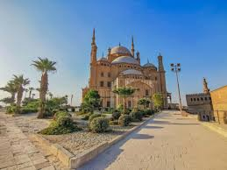
เข้าชมสุเหร่าแห่งโมฮัมเม็ดอาลี MOHAMMED ALI MOSQUE ซึ่งเริ่มสร้างในปี ค.ศ. 1830 และเสร็จในปี ค.ศ.1857 ออกแบบโดยสถาปนิกชาวกรีกตามแบบอย่างออตโตมันหรือตุรกีในปัจจุบัน ภายในมีนาฬิกาบนลานในสุเหร่าซึ่งเป็นของขวัญในการแลกเปลี่ยนกับอนุสาวรีย์ปลายแหลมโอบิลิสก์ของรามเสสที่ 2 เพื่อเป็นการสร้างสัมพันธไมตรีอันดีระหว่างอียิปต์และฝรั่งเศส

เย็น บริการอาหารเย็น ณ ภัตตาคาร
ที่พัก GREAT PYRAMIDS GIZA หรือเทียบเท่า

CAIRO Day 5
วันที่ 5 พพิธภัณฑ์อารยธรรมอียิปต์ • โบสถ์เซนต์จอร์จ • เมืองไคโร
อาหาร | เช้า - โรงแรม
อาหาร | บ่าย - ภัตตาคาร
อาหาร | เย็น - ภัตตาคาร
ที่พัก | Great Pyramids Cairo หรือเทียบเท่า

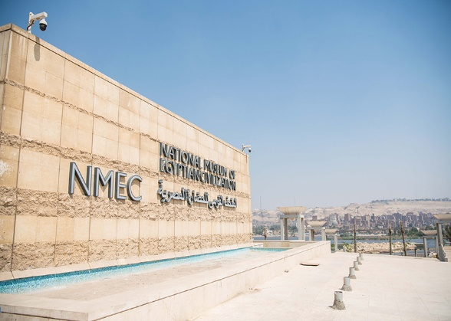
เช้า บริการอาหารเช้า ณ ห้องอาหารโรงแรม
จากนั้น นำท่านชม พิพิธภัณฑ์แห่งชาติอารยธรรมอียิปต์ หรือ National Museum of Egyptian Civilization เป็นพิพิธภัณฑ์ขนาดใหญ่ พื้นที่ 20,000 กว่าตารางเมตร เป็นพิพิธภัณฑ์ที่นำเสนออารยธรรมอียิปต์ตั้งแต่สมัยก่อนประวัติศาสตร์จนถึงปัจจุบันและเป็นพิพิธภัณฑ์แห่งแรกใน “โลกอาหรับ” ที่เน้นนำเสนออารยธรรมยุคแรกของประวัติศาสตร์อาหรับ ในพิพิธภัณฑ์จัดแสดงโบราณวัตถุจำนวน 50,000 ชิ้น
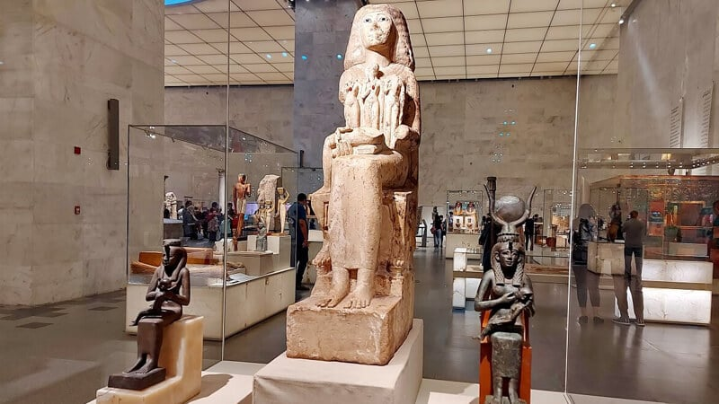
กลางวัน บริการอาหารกลางวัน ณ ภัตตาคาร
จากนั้น นำท่านเข้าชม โบสถ์เซนต์จอร์จ เป็นโบสถ์รูปทรงกลมแห่งเดียวในอียิปต์ ไม่เหมือนกับโบสถ์อื่นๆ ในอียิปต์ เพราะโบสถ์แห่งนี้สร้างขึ้นบนรากฐานของหอคอยทรงกลมแบบโรมัน ตั้งอยู่ที่เมืองเก่ากรุงไคโร
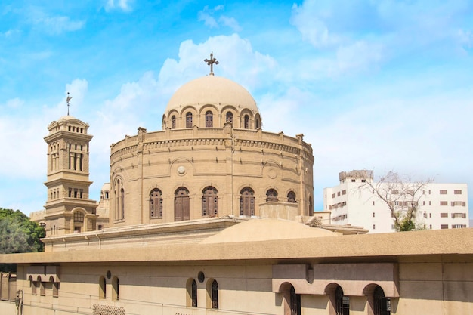
เย็น บริการอาหารเย็น ณ ภัตตาคาร
ที่พัก GREAT PYRAMIDS CAIRO หรือเทียบเท่า

CAIRO DAY 6
วันที่ 6 กรุงไคโร • พิพิธภัณฑ์แกรนด์อียิปต์ (GEM) • ตลาดข่านเอลคาลีลี • สนามบินไคโร • สนามบินนานาชาติโดฮา
อาหาร | เช้า - โรงแรม
อาหาร | บ่าย - ภัตตาคาร
อาหาร | เย็น – เครื่องบิน

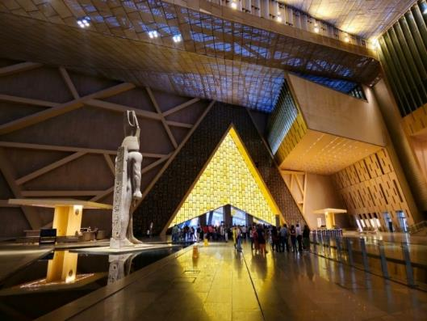
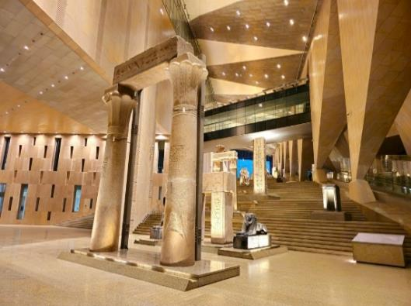
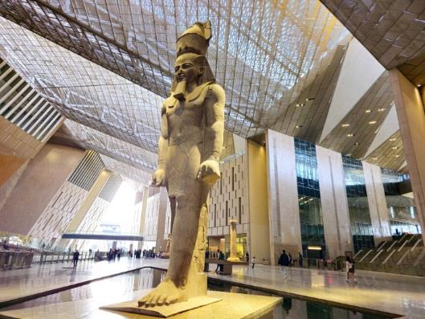
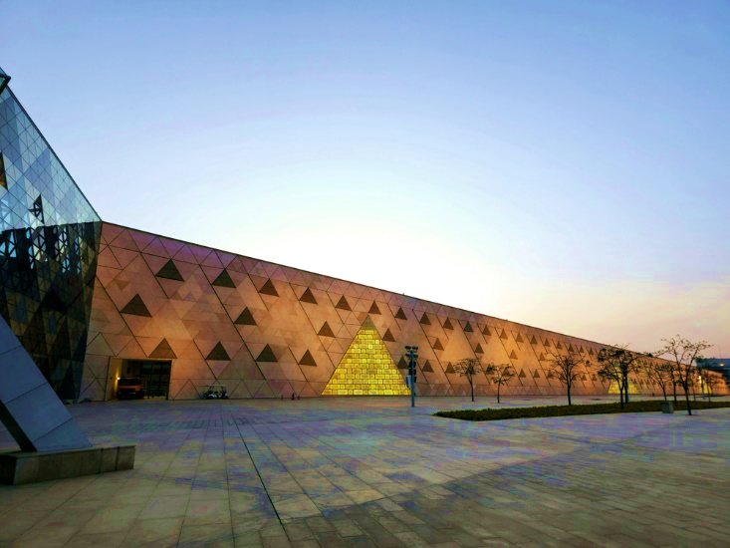
เช้า บริการอาหารเช้า ณ ห้องอาหารโรงแรม
จากนั้น นำท่านเข้าชมพิพิธภัณฑ์แกรนด์อียิปต์ Grand Egyptian Museum GEM คือพิพิธภัณฑ์โบราณคดีในเมืองกีซา ประเทศอียิปต์ โดยเป็นพิพิธภัณฑ์โบราณคดีที่ใหญ่ที่สุดในโลก ตั้งอยู่บนพื้นที่ประมาณ 480,000 ตร.ม. ห่างจากมหาพีระมิดแห่งกีซาราว 2 กิโลเมตร สำหรับจัดแสดงโบราณวัตถุของอารยธรรมอียิปต์โบราณ ซึ่งรวมถึงสิ่งของที่ขุดค้นได้จากหลุมพระศพของฟาโรห์ตุตันคาเมนทั้งชุด ซึ่งหลายชิ้นเป็นการจัดแสดงเป็นครั้งแรก การจัดแสดง นิทรรศการจะครอบคลุมพื้นที่ประมาณหนึ่งในสามของพื้นที่พิพิธภัณฑ์ทั้งหมดที่แสดงโบราณวัตถุราว 100,000 ชิ้น จุดน่าสนใจคือการจัดแสดงครั้งแรกอย่างเต็มรูปแบบของวัตถุโบราณที่ขุดค้นได้จากสุสานฟาโรห์ตุตันคามุน (เควี 62) ประกอบด้วยสิ่งของทั้งหมดประมาณ 5,000 ชิ้น และของที่ย้ายจากพิพิธภัณฑ์อียิปต์ในกรุงไคโร พิพิธภัณฑ์ในลักซอร์ มินยา โซฮัก อัสยูต เบนิ ซูเอฟ ฟายุม เดลต้า อเล็กซานเดรีย 3 พฤษจิการยน 2568 เปิดให้ได้เข้าชมทั้งหมด
กลางวัน บริการอาหารกลางวัน ณ ภัตตาคาร

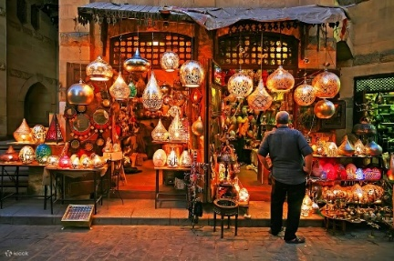
จากนั้น นำท่านเลือกซื้อสิ้นค้าพื้นเมืองมากมายที่ "ตลาดข่านเอลคาลีลี" ตลาดสำคัญทางการค้าขายของพื้นเมืองและแหล่งสินค้าที่ระลึกที่ใหญ่ที่สุดในกรุงไคโร ท่านสามารถเลือกซื้อของพื้นเมืองสวยๆ มากมาย ไม่ว่าจะเป็นขวดน้ำหอมที่ทำด้วยมือ สินค้าต่างๆ เครื่องทองรูปพรรณและเพชรพลอยลวดลายแบบอาหรับ พรม และของที่ระลึกแบบพื้นเมือง
16.30 น. เดินทางสู่ สนามบินไคโร ประเทศอียิปต์ กลับสู่ กรุงเทพฯ ให้ท่านได้ทำ TAX REFUND คืนภาษีก่อนการเช็คอิน
19.35 น. ออกเดินทางกลับสู่ กรุงเทพฯ ประเทศไทย โดยสายการบินกาตาร์แอร์เวย์ Qatar Airways (QR) เที่ยวบินที่ QR1302 (บริการอาหารและเครื่องดื่มบนเครื่อง)
23.35 น. เดินทางถึง สนามบินนานาชาติโดฮา ประเทศกาตาร์ เพื่อรอเวลาเปลี่ยนเครื่อง
CAIRO DAY 7
วันที่ 7 สนามบินสุวรรณภูมิ กรุงเทพฯ
อาหาร | บนเครื่องบิน

01.45 น. เดินทางสู่ ท่าอากาศยานนานาชาติสุวรรณภูมิ โดยสายการบินกาตาร์แอร์เวย์ Qatar Airways (QR) เที่ยวบินที่ QR834 (บริการอาหารและเครื่องดื่มบนเครื่อง)
12.05 น. เดินทางถึง สนามบินสุวรรณภูมิ กรุงเทพฯ โดยสวัสดิภาพ พร้อมความประทับใจมิรู้ลืม
*******************************************************

อัตราค่าบริการรวม
- ค่าตั๋วเครื่องบินไป-กลับ Economy Class พร้อมกรุ๊ป
- ค่าน้ำหนักกระเป๋าเดินทาง 1 ใบ 23 กิโลกรัม ถือขึ้นเครื่อง 7 กิโลกรัม
- ค่าที่พักตามที่ระบุในรายการ พักห้องละ 2 ท่าน
- ค่าอาหารตามมื้อที่ระบุในรายการ
- ค่ารถรับ-ส่ง และนำเที่ยวตามรายการ
- ค่าเข้าชมสถานที่ต่างๆตามรายการ
- ประกันเดินทางวงเงิน 1,500,000 บาท (เป็นไปตามเงื่อนไขกรมธรรม์)
- ค่าธรรมเนียมการยื่นวีซ่าอียิปต์แบบกรุ๊ปทัวร์ (On Arrival)
- ค่าทิปไกด์ท้องถิ่นและคนขับรถนำเที่ยวตามรายการ
อัตราค่าบริการไม่รวม

- ภาษีหัก ณ ที่จ่าย 3% และภาษีมูลค่าเพิ่ม 7%
- ค่าใช้จ่ายส่วนตัว เช่น ค่าโทรศัพท์ทางไกล ค่าอินเตอร์เน็ต ค่าซักรีด มินิบาร์ รวมถึงค่าอาหารและเครื่องดื่มที่สั่งนอกเหนือรายการที่ระบุ
- ค่ารักษาพยาบาล ค่าเดินทาง และค่าใช้จ่ายอื่นๆที่ไม่รวมอยู่ในเงื่อนไขของประกันการเดินทาง
- ค่าทำหนังสือเดินทางไทยและค่าธรรมเนียมสำหรับผู้ถือพาสปอร์ตต่างชาติ
- ค่าใช้จ่ายอันเกิดจากความล่าช้าของสายการบิน, อุบัติเหตุทางธรรมชาติ การประท้วง การจลาจล การนัดหยุดงาน การถูกปฏิเสธไม่ให้ออกและเข้าเมืองจากเจ้าหน้าที่ตรวจคนเข้าเมืองและเจ้าหน้าที่กรมแรงงานทั้งที่เมืองไทยและต่างประเทศซึ่งอยู่นอกเหนือความควบคุมของบริษัทฯ
เงื่อนไขการออกเดินทาง

- ในแต่ละเส้นทางจะมีการกำหนดผู้เดินทางขั้นต่ำของการออกเดินทาง โดยในทัวร์นี้ กำหนดให้มีผู้เดินทาง ขั้นต่ำ 10 ท่าน หากมีผู้เดินทางไม่ถึงที่กำหนด ทางบริษัทฯขอสงวนสิทธิ์ในการเพิ่มค่าทัวร์ หรือเลื่อนการเดินทาง หรือยกเลิกการเดินทาง หากท่านมีไฟลท์บินภายในประเทศแต่มิได้แจ้งให้เราทราบล่วงหน้าก่อน ทางบริษัทฯจะไม่รับผิดชอบใดๆทั้งสิ้น ดังนั้นกรุณาสอบถามยืนยันการออกเดินทางก่อนจองไฟลท์บินภายในประเทศทุกครั้ง
- หากกรุ๊ปคอนเฟิร์มแล้วไม่สามารถเลื่อนการเดินทางได้กรณีกรุ๊ปคอนเฟิร์มการเดินทางแล้วนั้น ท่านจะไม่สามารถเลื่อนการเดินทางได้ ไม่ว่าจะเกิดเหตุการณ์ใดๆต่อท่านก็ตาม อันเนื่องมาจากการคอนเฟิร์มของกรุ๊ปนั้นประกอบจากตัวเลขการจองการเดินทางของท่าน หากท่านถอนตัวออก ทำให้กรุ๊ปมีค่าใช้จ่ายเพิ่มเติมขึ้น หรืออาจทำให้กรุ๊ปไม่สามารถออกเดินทางได้ ดังนั้นทางบริษัทฯขอสงวนสิทธิ์มิอนุญาตให้เลื่อนวันเดินทางใดๆได้ทั้งสิ้น และเก็บค่าใช้จ่ายทั้งหมดตามจำนวนเงินของราคาทัวร์
- การชำระเงินหมายถึงการยืนยันจำนวนผู้เดินทางไม่สามารถปรับเปลี่ยนได้ การชำระเงินเข้ามานั้น หมายถึงท่านได้ยอมรับข้อเสนอและยืนยันจำนวนตามที่ท่านได้จองเข้ามา หากท่านชำระเงินเข้ามาแล้วจะไม่สามารถเปลี่ยนแปลงจำนวนของผู้เดินทางได้ และหากมีความจำเป็นจะต้องเปลี่ยนแปลงท่านจะยินยอมให้ทางบริษัทฯคิดค่าใช้จ่ายที่ทางบริษัทเสียหาย รวมถึงค่าเสียเวลาในการขาย อย่างน้อยที่สุดเท่าจำนวนเงินมัดจำ ทั้งนี้ทั้งนั้นให้เป็นไปตามเงื่อนไขของบริษัทฯ
เงื่อนไขการสำรองที่นั่ง

- กรุณาจองล่วงหน้าอย่างน้อย 30 วันก่อนการเดินทาง และกรุณาเตรียมเงินมัดจำ 20,000 บาท พร้อมกับเตรียมเอกสารส่งให้เรียบร้อย ภายใน 2-3 วัน หลังจากทำการจองแล้ว
- การชำระค่าทัวร์ส่วนที่เหลือทางบริษัทฯ จะเรียกเก็บก่อนเดินทางไม่น้อยกว่า 30 วัน ท่านควรจัดเตรียมค่าทัวร์ให้เรียบร้อยก่อนกำหนด เนื่องจากทางบริษัทต้องสำรองค่าใช้จ่ายในส่วนของค่าที่พักและตั๋วเครื่องบิน มิฉะนั้นจะถือว่าท่านยกเลิกการเดินทางโดยอัตโนมัติ
- หากท่านที่ต้องการออกตั๋วโดยสารภายในประเทศ (กรณีลูกค้าอยู่ต่างจังหวัด) ให้ท่านติดต่อเจ้าหน้าที่ก่อนออกบัตรโดยสารทุกครั้ง หากออกบัตรโดยสารโดยมิแจ้งเจ้าหน้าที่ ทางบริษัทขอสงวนสิทธิ์ไม่รับผิดชอบค่าใช้จ่ายที่เกิดขึ้น
- หากในคณะของท่านมีผู้ต้องการดูแลพิเศษ นั่งรถเข็น (Wheelchair) เด็ก ผู้สูงอายุ มีโรคประจำตัว หรือไม่สะดวกในการเดินทางท่องเที่ยวในระยะเวลาเกินกว่า 4-5 ชั่วโมงติดต่อกัน ท่านและครอบครัวต้องให้การดูแลสมาชิกภายในครอบครัวของท่านเอง เนื่องจากการเดินทางเป็นหมู่คณะ หัวหน้าทัวร์มีความจำเป็นต้องดูแลคณะทัวร์ทั้งหมด

กรณียกเลิกการเดินทาง
- ยกเลิกการเดินทางมากกว่า 30 วันก่อนการเดินทาง คืนเงิน 100% (หลังหักค่าใช้จ่ายตามจริง)
- ยกเลิกการเดินทาง 15-29 วันก่อนการเดินทาง คืนเงิน 50% (หลังหักค่าใช้จ่ายตามจริง)
- ยกเลิกการเดินทาง น้อยกว่า 15 วันก่อนการเดินทาง ไม่คืนเงินทุกกรณี
- ในกรณีกรุ๊ปที่เดินทางช่วงวันหยุดหรือเทศกาล บริษัทฯได้มีการการันตีมัดจำหรือซื้อขายแบบมีเงื่อนไขกับสายการบิน รวมถึงเที่ยวบินพิเศษ เช่น CHARTER FLIGHT (เหมาลำ) EXTRA FLIGHT (เที่ยวบินพิเศษที่
เพิ่มเข้ามาช่วงวันหยุดหรือเทศกาลดังกล่าว) บริษัทฯขอสงวนสิทธิ์ไม่คืนเงินมัดจำหรือค่าทัวร์ทั้งหมด
- การขอยกเลิกการเดินทางในกรณีที่เจ็บป่วยทำให้ไม่สามารถเดินทางได้ในช่วงเวลาที่เดินทาง
- การยกเลิกการเดินทางจะต้องแสดงใบรับรองแพทย์จากโรงพยาบาลให้กับเจ้าหน้าที่ฝ่ายขาย ทั้งนี้บริษัทฯขอสงวนสิทธิ์พิจารณาในการคืนเงินให้กับลูกค้าเป็นกรณีไป
**หมายเหตุ
- ในกรณีท่านเดินทางมาถึงสถานที่นัดพบช้ากว่าเวลานัดหมายเกินกว่า 1 ชั่วโมง ด้วยเหตุอันใดก็ตามแต่ ทางบริษัทฯจะถือว่าท่านสละสิทธิ์การเดินทางและไม่ติดใจเรียกร้องขอเงินคืนใดๆทั้งสิ้น เนื่องจากตั๋วเครื่องบินเป็นตั๋วราคาพิเศษ หากท่านไม่สามารถเดินทางพร้อมคณะได้ ไม่ว่าจะด้วยเหตุผลใดๆก็ตาม ไม่สามารถนำมาเลื่อนวันเดินทางหรือขอคืนเงินได้
- **เที่ยวบิน ราคา และรายการอาจมีการเปลี่ยนแปลงได้ตามความเหมาะสม โดยมิต้องแจ้งให้ทราบล่วงหน้า
- บริษัทฯขอสงวนสิทธิ์ที่จะเปลี่ยนแปลงรายละเอียดบางประการในทัวร์นี้ เมื่อเกิดเหตุจำเป็นสุดวิสัยจนไม่อาจแก้ไขได้ และจะไม่รับผิดชอบใดๆ ในกรณีที่สูญหาย สูญเสีย หรือได้รับบาดเจ็บที่นอกเหนือความรับผิดชอบของหัวหน้าทัวร์และอุบัติเหตุสุดวิสัยบางประการ เช่น การล่าช้าจากสายการบิน การปิดด่านเข้า-ออกเมือง การนัดหยุดงาน ภัยธรรมชาติ การจลาจลต่างๆ เป็นต้น
- หากท่านใช้บริการของทางบริษัทฯไม่ครบ อาทิ ไม่เที่ยวในบางรายการ ไม่ทานอาหารบางมื้อ เพราะค่าใช้จ่ายทุกอย่างทางบริษัทฯได้ชำระค่าใช้จ่ายให้ตัวแทนต่างประเทศแบบเหมาขาดก่อนออกเดินทางแล้ว
- หากเกิดทรัพย์สินสูญหายจากการโจรกรรมหรือเกิดอุบัติเหตุสูญหายที่เกิดจากความประมาทของนักท่องเที่ยวเอง ทางบริษัทขอสงวนสิทธิ์ ไม่รับผิดชอบใดๆ ในกรณีใดๆ ทั้งสิ้น
- หนังสือเดินทางจะต้องมีอายุเหลือใช้งานอย่างน้อย 6 เดือน บริษัทฯไม่รับผิดชอบหากอายุเหลือไม่ถึงและไม่สามารถเดินทางออกนอกประเทศได้กรณีผู้เดินทางไม่สามารถเข้า-ออกเมืองได้ เนื่องจากเอกสารปลอมหรือ
การห้ามของเจ้าหน้าที่ไม่ว่าเหตุผลใดๆก็ตามทางบริษัทของสงวนสิทธิ์ในการไม่คืนค่าทัวร์ทั้งหมด
เมื่อท่านชำระเงินค่าทัวร์ให้กับทางบริษัทฯแล้ว
ทางบริษัทฯจะถือว่าท่านได้ยอมรับเงื่อนไขข้อตกลงทั้งหมดนี้แล้ว

